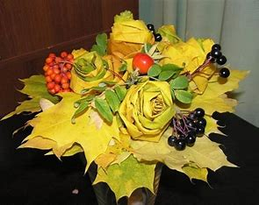
Kullenbladet September-Oktober 2023
Hej alla grannar!
Vi vill tacka för en fin uppslutning och trevlig kräftskiva som ägde rum den 16/9. Rolig quiz och god stämning i glada grannars lag 😊.
Som ni säkert har noterat så har vi satt upp nya fina siffror på våra postboxar och vi hoppas att dom kommer att hålla länge.
Rustardagen äger rum den 21/10 och vi samlas utanför trädgårdsförrådet vid 9-tiden. Nu har vi rustat upp förrådet till tänderna! 😊 Vi har städat, satt upp nya krokar, bytt hjul på skottkärror och hängt upp alla verktyg på sin plats och dom vill gärna bo kvar på sina givna platser även fortsättningsvis, så jättebra om vi alla hjälps åt att hålla ordning. Självklart blir det förråds-öl vid 14:30 och kl 19:00 blir det pubkväll. Vi ser gärna att man anmäler sig till Pubkvällen i förväg senast 19/10 så vi vet hur många som faktiskt kommer så vi kan planera inköp efter det. Öl, vin och bubbel finns till självkostnadspris och tilltugg kommer att serveras. Anmälan sker via sms till: Nanette 0702-551155. Vi ser fram emot god uppslutning och fint väder!
Nu i Oktober så är det åter dags att testa våra jordfelsbrytare via testknappen. Vid problem så kontaktar man valfri elektriker.
Kom ihåg att släcka ljusen! Nu kommer hösten och det blir mörkare ute, tänk på att inte lämna ljusen utan uppsikt och kom ihåg att släcka dom innan du lämnar rummet. Tänk på att alla måste ha fungerande brandvarnare så testa dom med jämna mellanrum.
Med vänliga hälsningar, styrelsen brf Kullens Gård

All felanmälan sker enbart online eller via telefon. Övriga funderingar till styrelsen mailas till korrekt adress, se nedan information:
Styrelsen: kullensgard@hotmail.com
Felanmälan online: https://www.hsb.se/goteborg/felanmälan eller ring: 010-4422424.
Bokning av Munkebo: bokning.kullensgard@hotmail.com
Facebook: Brf Kullens Gård
Hemsidan: https://www.hsb.se/goteborg/brf/kullensgard/

